**【トライ版】部品在庫分析システム**

**運用マニュアル**

|  |  |  |  |
| --- | --- | --- | --- |
| **版数** | **発行日** | **改訂箇所** | **改訂内容** |
| 第1版 | 2025/5/30 |  | 新規発行 |
|  |  |  |  |
|  |  |  |  |
|  |  |  |  |
|  |  |  |  |
|  |  |  |  |
|  |  |  |  |
|  |  |  |  |
|  |  |  |  |
|  |  |  |  |
|  |  |  |  |
|  |  |  |  |
|  |  |  |  |

目次

1. アプリについて
2. セットアップ
3. 運用方法

1. アプリについて

1.1実行環境と構成技術について

本アプリは、EXE形式で配布されているWebアプリケーションです。以下のような構成で開発、実行されています。

■実行PC（アプリインストール済みのPC）

|  |  |
| --- | --- |
| 接続先 | AI186480.global.aisingroup.com |
| ユーザー名 | .\cpcadmin |
| パスワード | asn10-ten |

* 2025年6月２１日時点の情報です

■実行形式

|  |  |
| --- | --- |
| 形式 | EXEアプリ（Windows上で実行できるアプリケーション） |
| 作成方法 | pyinstallerを用いてpythonスクリプトをEXEアプリに変換 |

■構成技術

|  |  |
| --- | --- |
| 使用技術/言語 | 説明 |
| streamlit | ベースのWebアプリケーションを構築 |
| HTML / CSS | 画面レイアウトやスタイルを調整  （streamlitでは対応していない独自デザインの実装） |
| JavaScript | 動的処理やクリック処理などを実現 |
| Python | データ処理、統合、分析ロジックなどバックエンドの制御を実装 |

■ODBCドライバー

　下記ドライバーを使用しています。実行PCから削除しないようにご注意ください。

|  |  |  |
| --- | --- | --- |
| 対象DB | ドライバー | バージョン |
| Dr.sum | Dr.sum 5.5 ODBC Driver | 5.05.00.20 |
| IBM_DB | IBM DB2 ODBC DRIVER | 11.05.4000.1449 |

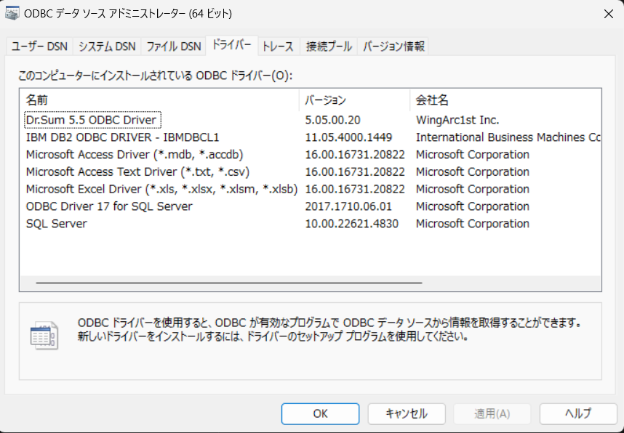

インストール済みのODBCドライバーは「ODBCデータソース」で確認できます

1.2 置き場について

　本アプリは、以下のフォルダーに格納されています。誤ってファイルを削除上書きしないようご注意ください。

C:\Users\Cpcadmin\Documents\zaiko_app配下に各工場のアプリが格納されています。

フォルダー構成は以下の通りです。

zaiko_app

├─ anjo1_zaikoapp ... 安城第一工場用アプリ

├─ anjo2_zaikoapp　　　　　　　　　　　　　　　 ... 安城第二工場用アプリ

└─ anjo2_zaikoapp_for_teikiyosoku ... 安城第二工場定期予測実行用アプリ

■アプリとフォルダーの関係

在庫の定期予測処理は、メインの在庫アプリとは別の専用アプリケーションとして実行されています

|  |  |
| --- | --- |
| 対象工場 | アプリ置き場 |
| 安城第一工場 | C:\Users\Cpcadmin\Documents\zaiko_app\anjo1_zaikoapp |
| 安城第二工場 | C:\Users\Cpcadmin\Documents\zaiko_app\anjo2_zaikoapp |
| 安城第二工場＿定期予測実行用 | C:\Users\Cpcadmin\Documents\zaiko_app\anjo2_zaikoapp_for_teikiyosoku |

2.セットアップ

別PCでアプリを実行する場合に実施ください。

2.1手順

|  |  |  |
| --- | --- | --- |
| 手順 | 内容 | 作業時間 |
| 0 | 2.2 PCの準備 | ― |
| 1 | 2.3 IBM_DB接続用のドライバーのインストール | 1分 |
| 2 | 2.4 Dr.sumのODBCドライバーのインストール | 10分 |
| 3 | 2.5 共有サーバーへのアクセス制限の解除 | 3分 |
| 4 | 2.6 アプリのダウンロード | 15分～ |

2.2 PCの準備

WindowsのPCをご準備ください。Linuxでは直接実行できませんのでご注意ください。

* 仮想サーバーの利用について

AWS EC2 などの仮想環境上でもアプリ自体は動作すると思いますが、社内ネットワーク上のデータ（例：Dr.Sumテーブル、異常お知らせ版の共有windowsサーバー）へアクセスするためには、適切な権限やネットワーク設定（VPN接続など）が必要になると考えられます。

本方法については、筆者自身での検証は行っていないため、ご自身での動作確認をお願いいたします。

2.3 IBM_DB_接続用ドライバーのインストール

「 C:\BoxDrive\Box\........\IBM（ダウンロードするフォルダー）」を「C:\Program Files（ダウンロードする場所）」の直下にダウンロードしてください。

**ダウンロードするフォルダー**

C:\BoxDrive\Box\P_DS部\AISINGroup_Share\TE130_在庫テーマ\08_成果物\20250421_アプリ_トライ版\ドライバー\IBM

**ダウンロードする場所**

C:\Program Files

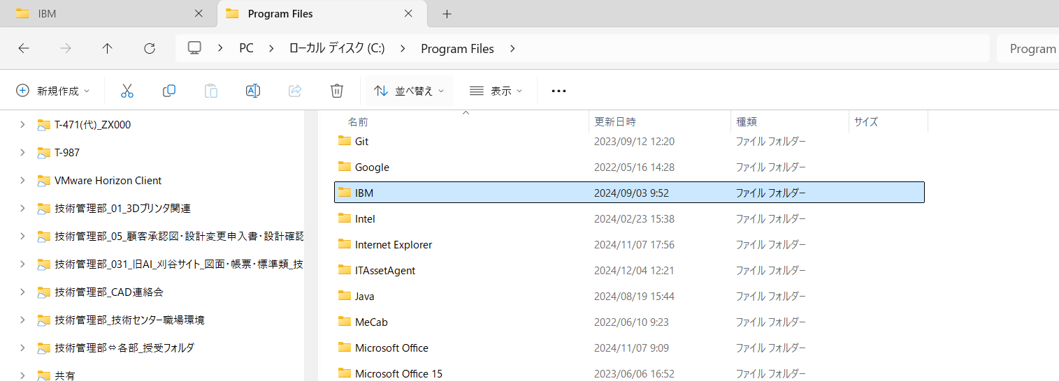

C:\Program Filesの下に「IBM」がダウンロードされていれば成功です

2.4 Dr.sumのODBCドライバーのインストール

手順①②③を実施ください

➀：DrSum_5.5_cw.isoをダウンロードしてください。

**ダウンロードするもの**

C:\BoxDrive\Box\P_DS部\AISINGroup_Share\TE130_在庫テーマ\08_成果物\20250421_アプリ_トライ版\ドライバー\DrSum_5.5_cw.iso

**ダウンロードする場所**

任意

➁：DrSum_5.5_cw.isoをクリックし、フォルダー内のinstall.exeをダブルクリックしてください。

フォルダーを開く



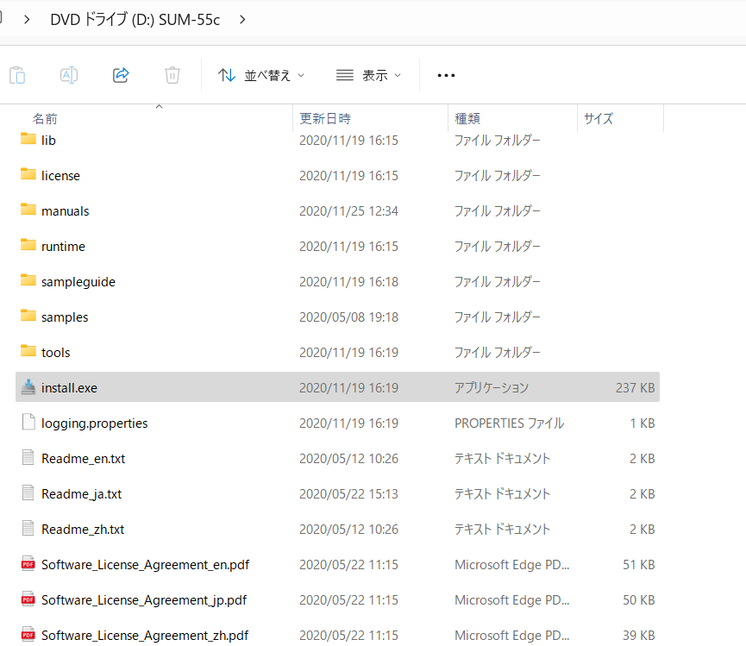

➂：インストールに使用する言語を選択し、［アプリケーションの選択］画面で、「Dr.Sum x.x Development Kit」を選択し、［次へ］をクリックし、ウィザードに従ってインストールを行ってください。

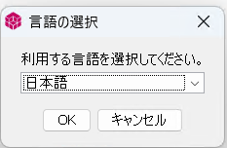　　　　　　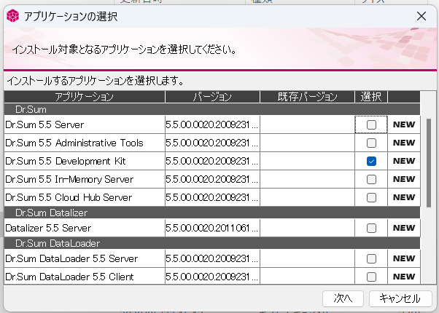　　　　　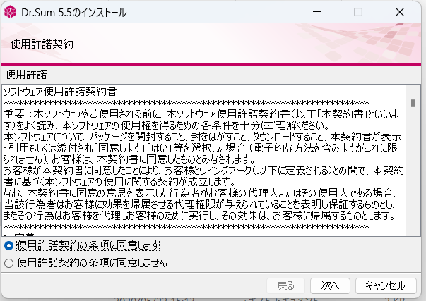

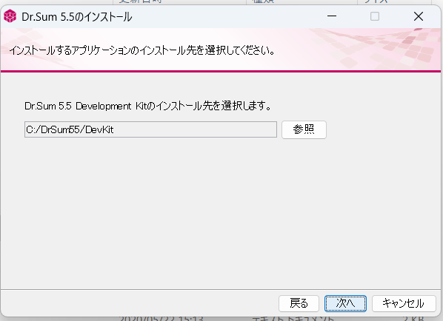　　　　　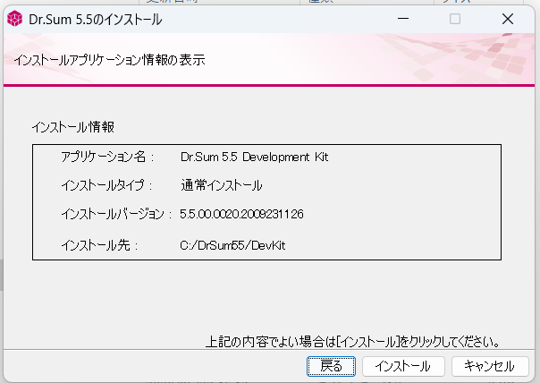　　　　　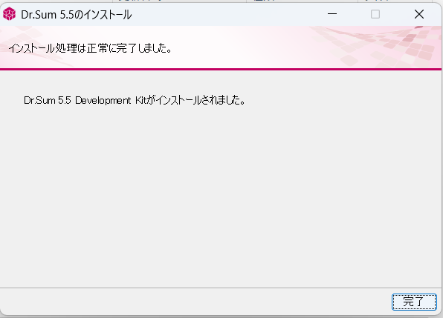

2.5アクセス制御の解除

　Globalドメイン以外のアカウントでは、生産物流システムや異常お知らせ版のWindowsサーバーにアクセスできない場合があります。これはセキュリティ対策として悪意のあるデバイスへの接続を防ぐための制限が存在するためです。以下の設定変更を行い、アクセス制限を解除してください。

※注意：この設定変更はセキュリティリスクを伴います。トライ用アプリの使用が終了したタイミングで設定を元に戻してください。）

[Sasaoka Yuki／笹岡　優樹／AI: ありがとうございます。 トライ用PC側のセキュリティの問題でした。 下の2の方法をやると、アクセスできるようになり...](https://teams.microsoft.com/l/message/19:f17536e8962f429da6b09b5442dbcc7b@thread.v2/1746696805812?context=%7B%22contextType%22%3A%22chat%22%7D)

2025年5月8日 18:33 に送信

* 手順

➀Win+Rキーを押して「gpedit.msc」を入力し、グループポリシーを開いてください

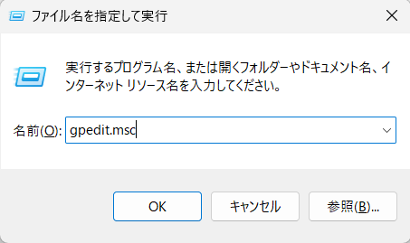

➁「コンピューターの構成」→「管理用テンプレート」→「ネットワーク」→「Lanmanワークステーション」の順に開いてください

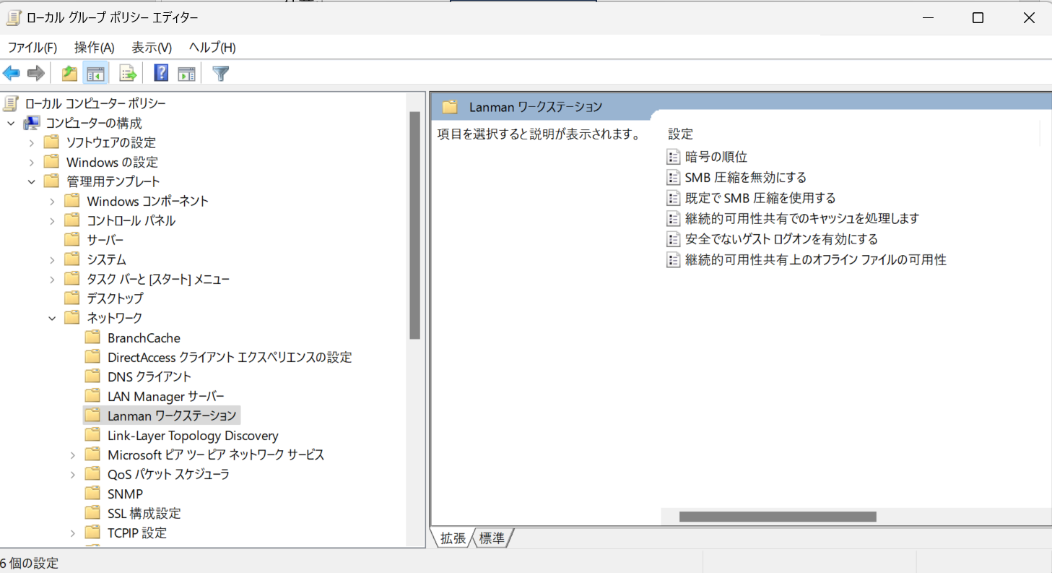

➂「安全でないゲストログオンを有効にする」の項目を右クリックして「編集」を選択してください。次に、設定項目を「有効」に変更してOKボタンを押してください。設定完了後はファイル共有やファイルサーバーへのアクセスが可能になります。

（注意：環境によってはPCの再起動後に設定が反映される場合があります。）

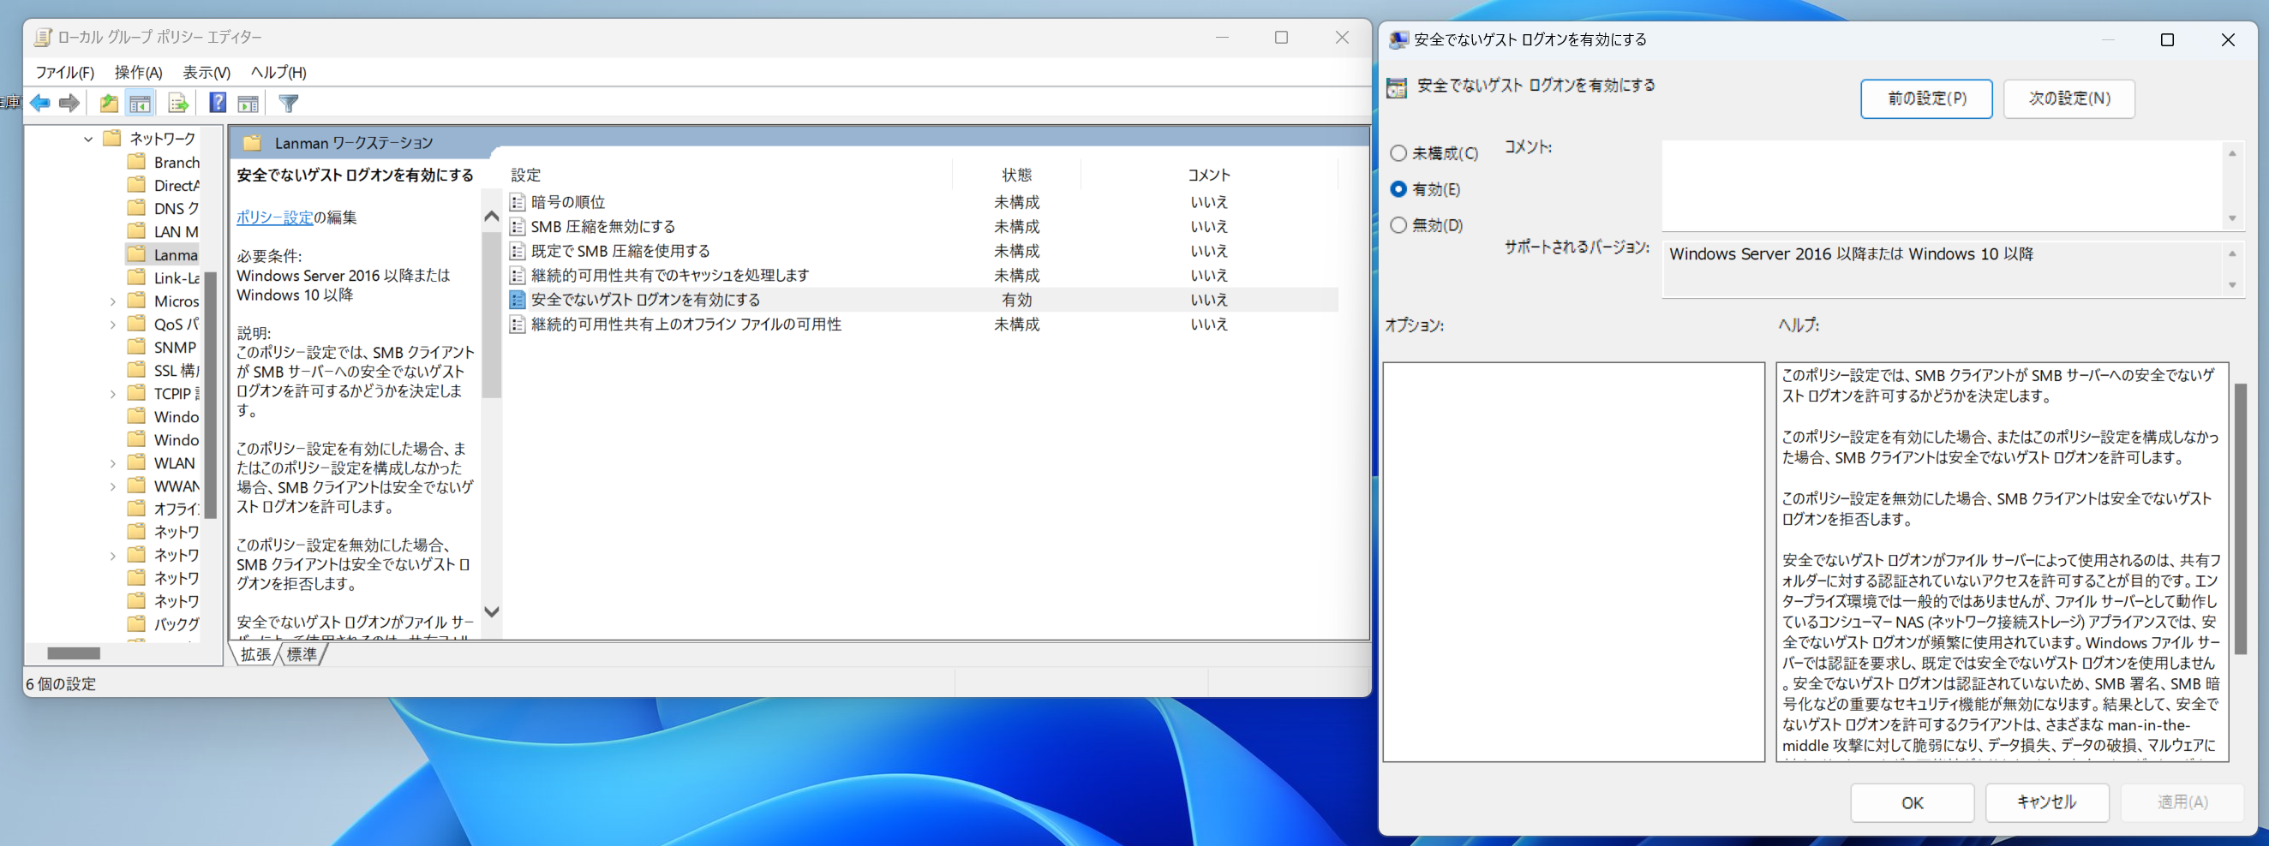

2.6アプリのダウンロード

AI186480（実行PC）内のC:\Users\Cpcadmin\Documents\zaiko_appのフォルダーをダウンロードしてください。

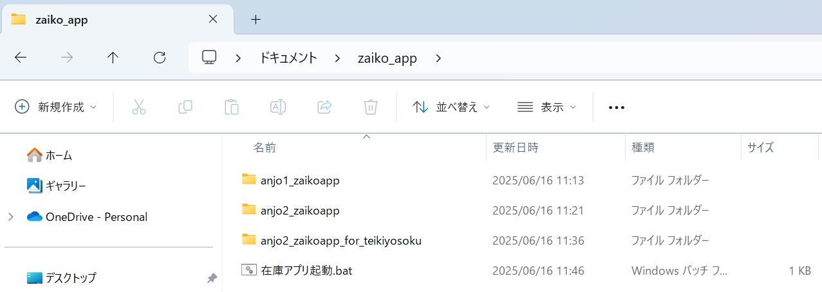

zaiko_appフォルダーを移行

XXXX（移行先）

AI186480

3.運用方法

3.1 起動方法

**在庫起動.bat（実行PCのデスクトップに置いてます）をクリックください。**クリックすると、自動でアプリが立ち上がり（コマンドプロンプトが立ち上がり）ますので、実行が完了するまでお待ちください。

AI186480

　　　　　　　　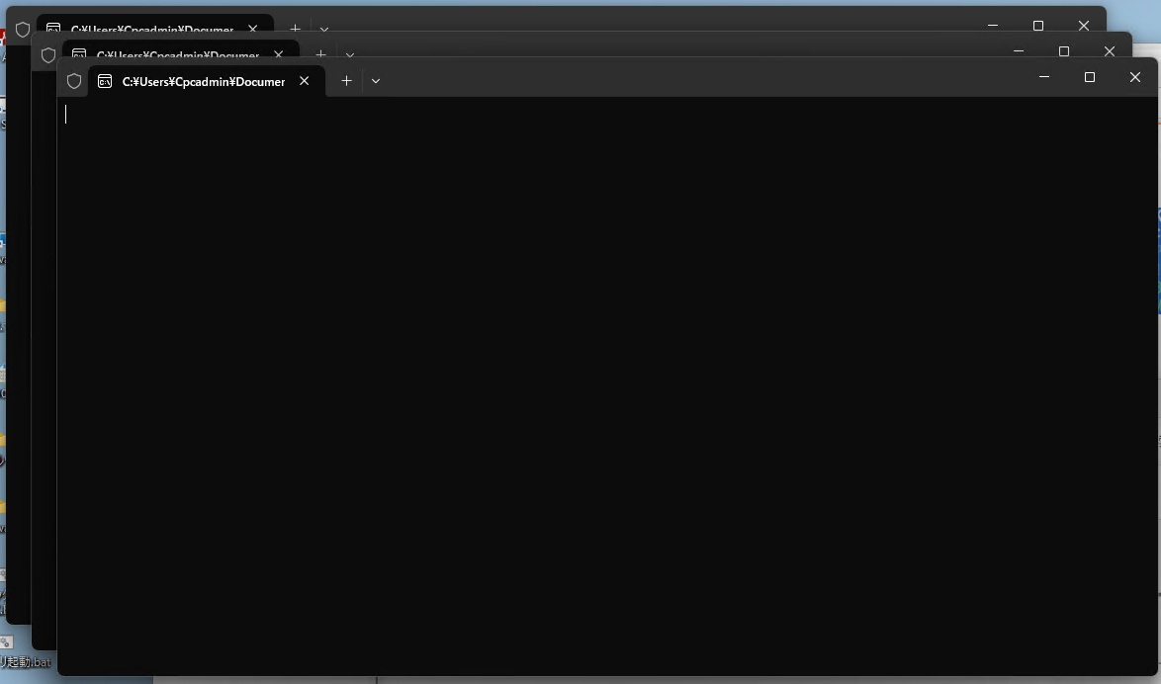　　　　　　　　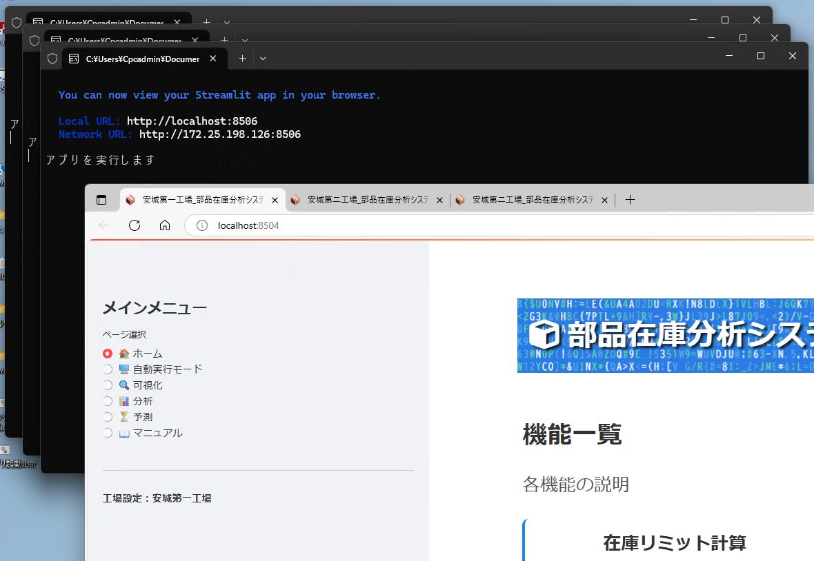

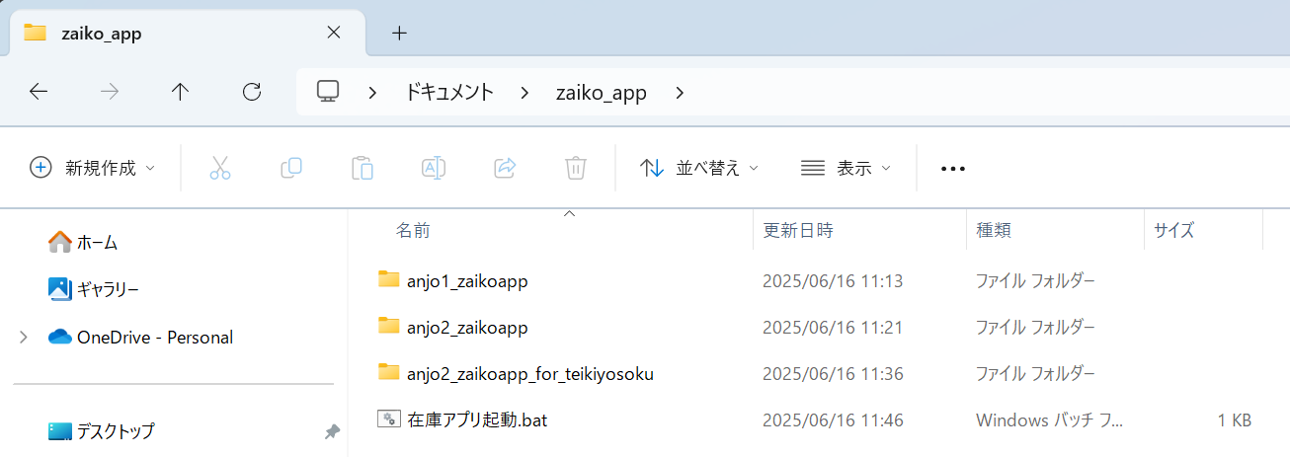

在庫起動.batはzaiko_appフォルダー直下にもあります

3.2定期予測の設定

➀実行PC内で<http://localhost:8503/>を開いてください。

在庫起動.batを実行すると、3つのアプリが起動します。

定期予測の設定は、850３で実施ください。

各リンクは、以下の用途で使用しています。

|  |  |
| --- | --- |
| 対象工場 | リンク |
| 安城第一工場 | <http://localhost:8501/> |
| 安城第二工場 | <http://localhost:8502/> |
| 安城第二工場＿定期実行用 | <http://localhost:8503/> |

➁メインメニューで「自動実行モード」を選択ください

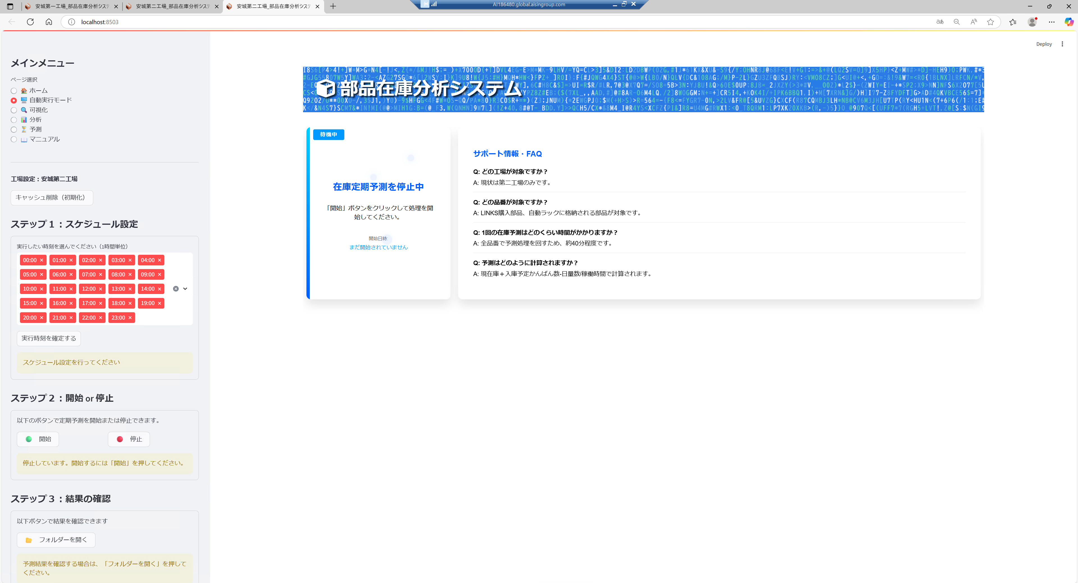

➂左のサイドバーで定期実行の設定を行ってください。

まず、ステップ１で実行したい時刻を選択し、「実行時刻を確定する」ボタンを押してください。次に、ステップ2で「開始」ボタンを押してください。

ステップ１と２の処理が完了すると、下のような画面になります。

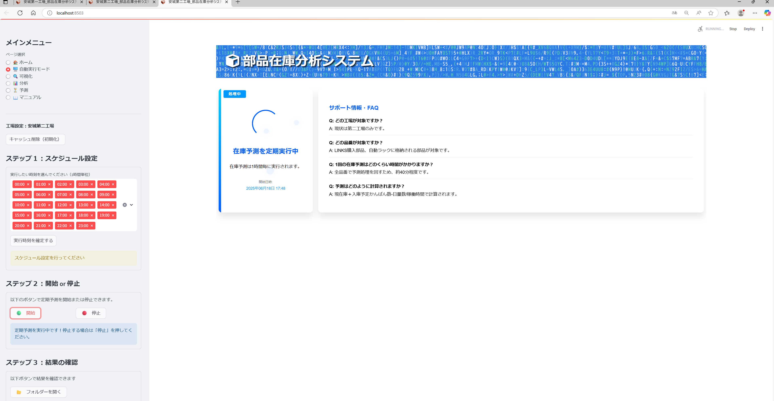

④「フォルダーを開く」ボタンを押すと、結果を確認したフォルダーが立ち上がります。

結果は、data_実行時間.csvという名前で保存されています。1か月以上前の結果は削除されます。

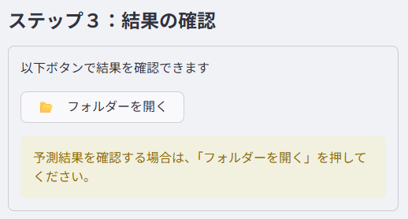

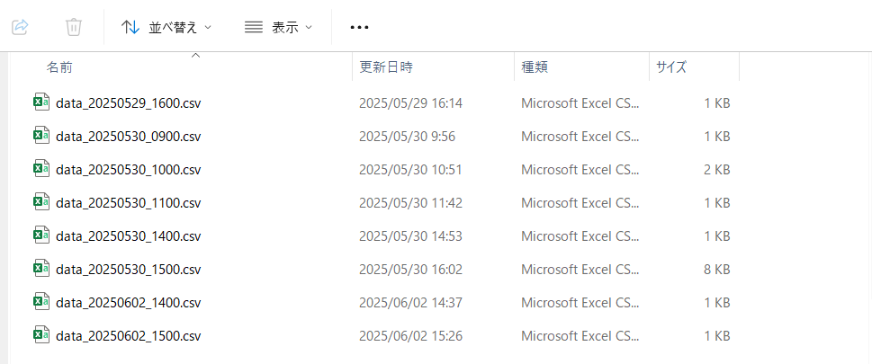

セッションが切れるのでご注意ください

3.3 稼働状況の確認

①コマンドプロンプトを確認ください。

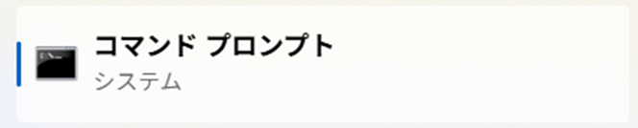 

②コマンドプロンプト上に以下の在庫アプリのウインドウが存在するか確認してください。

|  |  |
| --- | --- |
| 対象工場 | タブ名 |
| 安城第一工場 | C:\Users\Cpcadmin\Documents\zaiko_app\anjo1_zaikoapp\run_app.exe |
| 安城第二工場 | C:\Users\Cpcadmin\Documents\zaiko_app\anjo2_zaikoapp\run_app.exe |
| 安城第二工場＿定期実行用 | C:\Users\Cpcadmin\Documents\zaiko_app\anjo2_zaikoapp_for_teikiyosoku\run_app.exe |

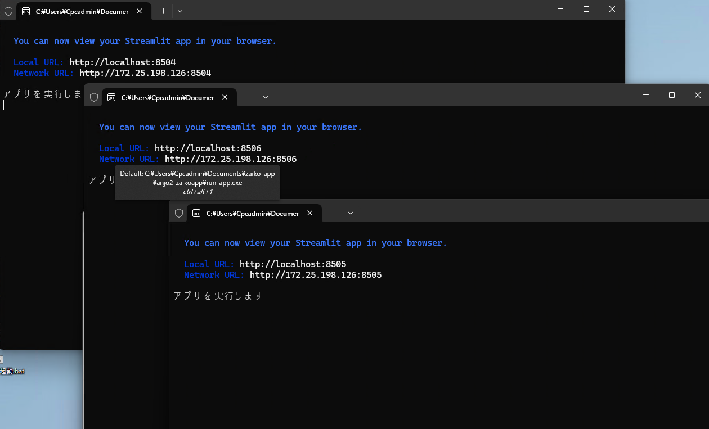

タブにカーソルを合わせるとタブ名を確認できます。

上記すべてのウインドウが存在する場合

→ 起動問題無し、正常稼働中です。

　　 ブラウザにアプリウィンドウが存在しない場合は以下のリンクをクリックください。

|  |  |
| --- | --- |
| 対象工場 | リンク |
| 安城第一工場 | <http://ai186480:8501> |
| 安城第二工場 | <http://ai186480:8502> |
| 安城第二工場＿定期実行用 | <http://ai186480:8503> |

いずれかが存在しない場合

　→ 再起動が必要です。1.1を実行してください。コマンドプロンプト上の在庫アプリのすべてのウインドウを閉じてください。全て閉じてからでないと正常に実行できません（実行自体はできますが、リンク先が変わってしまいます。）

3.4 パスワード変更

一部のDB（Dr.sum）への接続には、運用者のグローバルADアカウントを使用しています。グローバルADのパスワードを変更された場合は、必ずアプリケーション側の接続設定も同じパスワードに更新してください。更新を忘れるとデータベースに接続できなくなります。

●手順

前提

・運用者はMotionBoard利用申請（[帳票一覧](https://aiplus.aisingroup.com/gsf/ar-frm-02/gfm/list/?largeClassification=F2DDC2B6-0D30-41C4-85A9-B9AC9AB27581&middleClassification=e286df5d-57e9-cf87-1016-99ff91ad5f04&docTemplateId=8d7a8894-0e79-3830-e7ba-f00b9d486f26)）を済ませていること

（注意：利用申請を済ませないと、Dr.sumのアクセス権限を取得できません）

各フォルダー毎に更新が必要です。

以下作業を各フォルダー（anjo1_zaikoapp、anjo2_zaikoapp、anjo2_zaikoapp_for_teikiyosoku）で実施ください。

まずconfigsフォルダーの下にあります「setting.json」を開いてください。

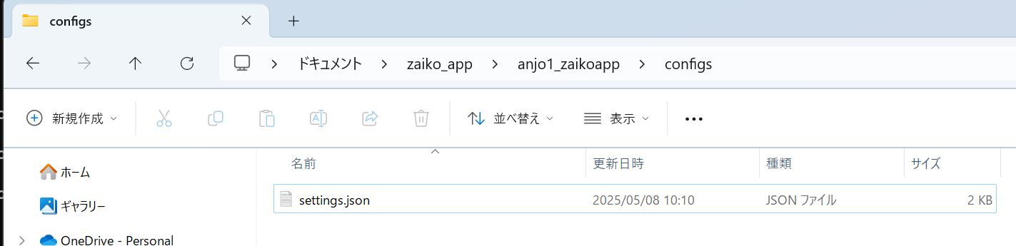

次に、赤枠のIDとパスワードを変更ください。変更した後、jsonファイルを保存してください

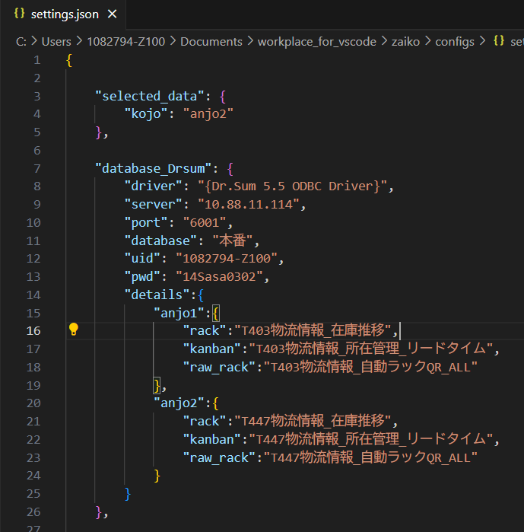

uid：氏名コード（運用者が変わる場合は更新ください）

pwd：グローバルADのパスワード

（パスワード変更した際に更新ください）